**SISTEM PENDUKUNG KEPUTUSAN DIAGNOSIS DINI PENYAKIT HIPERTENSI DENGAN METODE NAÏVE BAYES**

Irma Yunita Zulkhoidah

Syahminan

1 Sistem Informasi, Universitas Kanjuruhan Malang, [irmairmayunita@gmail.com](mailto:irmairmayunita@gmail.com)

2 Sistem Informasi, Universitas Kanjuruhan Malang, [Syahm2012@gmail.com](mailto:Syahm2012@gmail.com)

**Abstrak**

Saat ini diperkirakan terdapat 76 persen kasus hipertensi di masyarakat yang belum terdiagnosis. Ini karena penderita tidak menyadari dirinya mengidap hipertensi. Hipertensi atau yang lebih dikenal dengan penyakit darah tinggi adalah peningkatan abnormal tekanan darah, baik tekanan darah sistolik maupun tekanan darah diastolik. Dalam keadaan normal, tekanan darah sistolik (saat jantung memompakan darah) kurang dari 120 mmHg dan tekanan darah diastolik (saat jantung istirahat) kurang dari 80 mmHg. Terdapat kecenderungan yang mengkhawatirkan. Beberapa puluh tahun lalu hipertensi dan berbagai komplikasi beratnya dikenal sebagai penyakit yang hanya menyerang orang-orang tua (usia 50 tahun ke atas). Tetapi, dalam beberapa tahun terakhir, banyak dijumpai kasus kematian mendadak, kelumpuhan, atau stroke yang menyerang orang-orang berusia muda (di bawah 50 tahun). Salah satu cara mengatasi masalah tersebut adalah adanya suatu metode yang dapat memberikan rekomendasi sebagai bahan pertimbangan untuk pengambilan keputusan secara tepat. Hal ini melatar belakangi Algoritma *Naïve Bayes* yaitumerupakan metode yang memanfaatkan nilai probabilitas dari data dokumen contoh sebelumnya. Penggunaan metode *Naïve Bayes* dalam aplikasi ini dikarenakan hasil probabilitas nilai akurasi metode *Naïve Bayes Classifier* yang mendekati nilai keakuratan para ahli.

**Kata Kunci** : Sistem Pendukung Keputusan, Naïve Bayes, Penyakit Hipertensi

***Abstract***

*Currently, there are about 76 percent hypertension cases in people who have not been diagnosed. This is because people do not realize he suffered on hypertension. Hypertension or known as high blood pressure is an abnormal increase in blood pressure, both systolic blood pressure and diastolic blood pressure. Under normal circumstances, systolic blood pressure (when the heart pumps blood) is less than 120 mmHg and diastolic blood pressure (when the heart is resting) is less than 80 mmHg. There is a worrying trend, twenty years ago the severity of hypertension and various complications known as a disease only affects to older people (age is more than 50 years). However, in recent years, many common cases of sudden death, paralysis, or stroke is happened in young people (under 50 years). One way to overcome this problem is to use a method that can provide recommendation for making the right decision. Naive Bayes algorithm is a method that utilizes the probability value of the data document from the previous example. Reason of using Naïve Bayes method in this application is the results of the probability value Naïve Bayes is near with the expet’s calculation.*

**Keyword** : *Decision Support Systems, Naïve Bayes, Hypertension*

**1. Pendahuluan**

Kesehatan merupakan hal yang begitu penting bagi manusia dikarenakan apabila kesehatan itu tidak terjaga maka akan menimbulkan suatu penyakit yang akan merusak kesehatan. Ironisnya banyak sekali penyakit-penyakit yang pada akhirnya terlambat didiagnosa sehingga mencapai tahap kronis yang membuatnya sulit untuk ditangani. Padahal penyakit sebelum mencapai tingkat kronis atau stadium tinggi umumnya menunjukkan gejala-gejala penyakit yang telah diderita oleh pasien akan tetapi masih dalam tahapan yang ringan.

Hipertensi atau yang lebih dikenal dengan penyakit darah tinggi adalah peningkatan abnormal tekanan darah, baik tekanan darah sistolik maupun tekanan darah diastolik. Dalam keadaan normal, tekanan darah sistolik (saat jantung memompakan darah) kurang dari 120 mmHg dan tekanan darah diastolik (saat jantung istirahat) kurang dari 80mmHg. Perhimpunan Hipertensi Indonesia (PERHI) membuat batasan yang disebut hipertensi adalah keadaan di mana tekanan darah sistolik di atas 140 mmHg dan tekanan darah diastolik di atas 85 mmHg. Tekanan darah disebut optimal bila berada pada kisaran 120 mmHg/70 mmHg.

Kebanyakan masyarakat awam sangat kurang memperhatikan kesehatan, apalagi terhadap tekanan darahnya. Saat ini diperkirakan terdapat 76 persen kasus hipertensi di masyarakat yang belum terdiagnosis, karena penderitanya tidak menyadari bahwa dirinya mengidap hipertensi. Minimnya pengetahuan masyarakat terhadap gejala-gejala dini penyakit Hipertensi, kurangnya tenaga medis ahli serta dengan seiring perkembangan teknologi yang sangat pesat, pada bidang kedokteran saat ini juga telah menfaatkan teknologi untuk membantu peningkatan pelayanan yang lebih baik kepada masyarakat luas khususnya pada masyarakat Kalipare yang melakukan pengobatan atau pemeriksaan kesehatan di Puskesmas Kecamatan Kalipare. Karena penyakit Hipertensi ini tidak hanya menyerang orang-orang usia tua (usia 50 tahun keatas). Tetapi dalam beberapa tahun terakhir ini, banyak dijumpai kasus kematian mendadak, kelumpuhan, atau stroke yang menyerang orang-orang berusia muda (di bawah 50 tahun).

Salah satu cara mengatasi masalah tersebut adalah adanya suatu metode yang dapat memberikan rekomendasi sebagai bahan pertimbangan untuk pengambilan keputusan secara tepat. Hal ini melatar belakangi Algoritma *Naïve Bayes* yaitu merupakan metode yang memanfaatkan nilai probabilitas dari data dokumen contoh sebelumnya. Penggunaan metode *Naïve Bayes* dalam aplikasi ini dikarenakan hasil probabilitas nilai akurasi metode *Naïve Bayes Classifier* yang mendekati nilai keakuratan para ahli. Metode ini juga membutuhkan banyak data dokumen contoh untuk menghasilkan nilai akurasi pada penyakit Hipertensi ini.

*Decision Support System (DSS)* adalah suatu system informasi spesifik yang ditujukan untuk membantu manajemen dalam mengambil keputusan, yang berkaitan dengan persoalan yang bersifat semi terstruktur secara efektif dan efesien, serta tidak menggantikan fungsi pengambilan keputusan dalam membuat keputusan.

**Tinjauan Pustaka**

**2.1. *Decision Support System***

Menurut Raymond Mcleod Jr. *Decision Support Systems* (*DSS*) atau sistem pendukung keputusan adalah suatu bentuk dari sistem informasi manajemen yang secara khusus dibuat untuk mendukung perencana dan *stakeholder* dalam pengambilan keputusan (Susetyo, 2010). *DSS* dapat mencerminkan berbagai konsep dari pengambilan keputusan dan kondisi yang berbeda-beda.

**2.2. *Naïve Bayes Classifier* (NBC)**

Algoritma *Naive Bayes* merupakan salah satu algoritma yang terdapat pada teknik klasifikasi. *Naive Bayes* merupakan pengklasifikasian dengan metode probabilitas dan statistik yang dikemukan oleh ilmuwan Inggris *Thomas Bayes*, yaitu memprediksi peluang di masa depan berdasarkan pengalaman dimasa sebelumnya sehingga dikenal sebagai *Teorema Bayes*.

*Bayes* merupakan teknik prediksi berbasis probabilistik sederhana yang berdasar pada penerapan teorema bayes (atau aturan Bayes) dengan asumsi independensi (ketidaktergantungan) yang kuat (naif). Dengan kate lain, dalam Naïve Bayes, model yang digunakan adalah “model fitur independen”.

Persamaan dari teorema *Bayes* adalah:

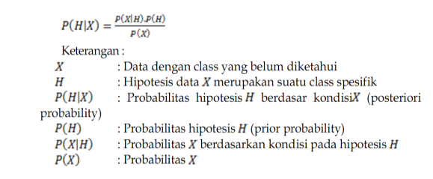

Jika  melambangkan set atribut data dan H melambangkan kelas variabel. Jika variabel kelas memiliki hubungan non *deterministic* dengan atribut, maka dapat diperlakukan  dan *H* sebagai variabel acak dan menangkap hubungan peluang menggunakan . Peluang bersyarat ini juga dikenal dengan *posterior* peluang untuk *H*, dan sebaliknya peluang *prior* .

1. 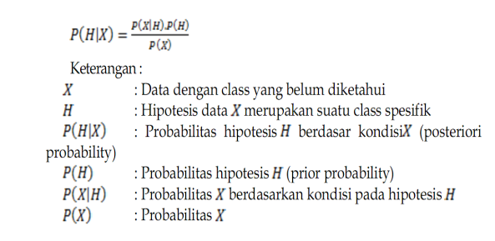**Pembahasan**

Sistem yang dibangun untuk menentukan penyakit hipertensi ini adalah dengan identifikasi pengguna dalam sistem pendukung keputusan, analisa kebutuhan masukan, proses dan keluaran. Analisa kebutuhan ini ditujukan untuk memperoleh gejala-gejala Hipertensi, kemudian dari gejala tersebut dihasilkan diagnosis berupa suatu penyakit. Berdasarkan analisis sistem ini, akan diuraikan tentang analisis permasalahan yang ada dan analisis kebutuhan perangkat lunak yang nantinya akan dibuat.

**3.1 *Desain Sistem***

Perancangan system pada system pendukung keputusan ini menggunakan UML, berikut merupakan gambar Usecase Diagram Utama, terdapat 2 aktor yaitu Admin dan User



**Gambar 1 *Usecase* Diagram Utama**

Pada gambar 1 menggambarkan dua aktor yang terlibat dalam pembangunan sistem pendukung keputusan diagnosis dini penyakit hipertensi. Pada sistem ini aktor Admin dapat membuka Home, saran dan kritik, konsultasi, mengelolah pendaftaran, tentang kami, login admin, data training, data set, dan Logout. Sedangkan *user* hanya dapat membuka home, saran dan kritik, konsultasi dan tentang kami.

Berikut ini merupakan gambar *Conceptual Data Model* (CDM) yang berguna untuk yang mendefinisikan atribut-atribut relasi yang digunakan pada pembangunan Sistem pendukung Keputusan Diagnosis Dini penyakit hipertensi ini.



**Gambar 2 *Conceptual Data Model* (CDM)**

Pada gambar 2 diatas terdapat beberapa tabel yaitu tabel data training, tabel tmp_pasien, table login admin dan table saran. Dimana tabel tmp_pasien berelasi many to many ke tabel data_training.

**Implementasi**

Pada proses implementasi pada program adalah sebuah proses untuk menjalankan dan mengevaluasi untuk menguji program secara keseluruhan apakah semua fungsionalitas berjalan sesuai dengan proses yang diharapkan.

Tampilan aplikasi meliputi tampilan menu utama beserta submenu yang ada didalamnya. Tampilan ini dibuat sesuai dengan perancangan desain sistem.

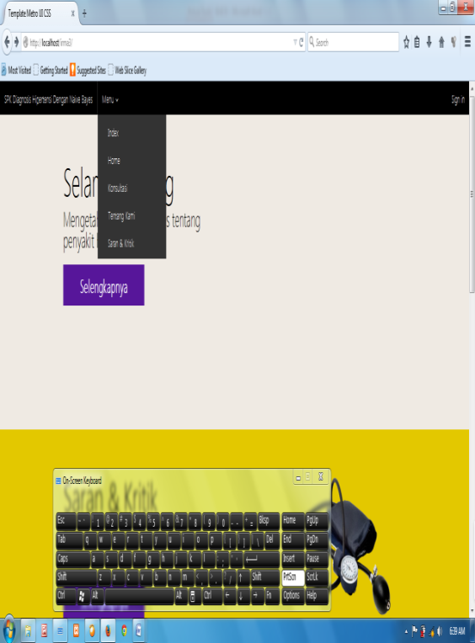

**Gambar 3 Menu Utama**

Pada *Form* diatas digunakan admin maupun user sebagai menu, *login,* pendaftaran, melakukan konsultasi yang sudah di sediakan oleh sistem dan juga bisa melihat diagnosis penyakitnya.

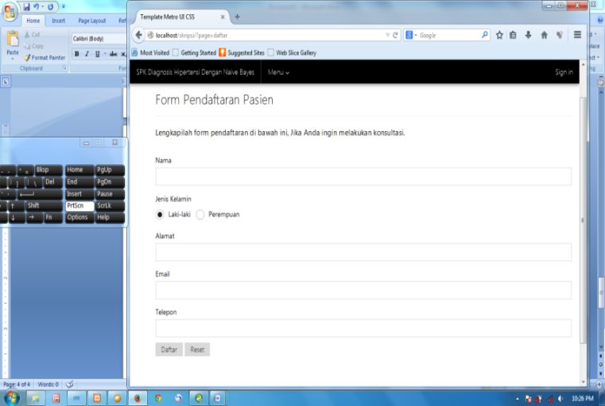

**Gambar 4 Form Pendaftaran pasien**

Gambar 4 diatas merupakan *Form* pendaftaran pasien berisi tentang *form*ulir pendaftaran yang harus diisi oleh pasien selaku *user* sebelum melakukan konsultasi.

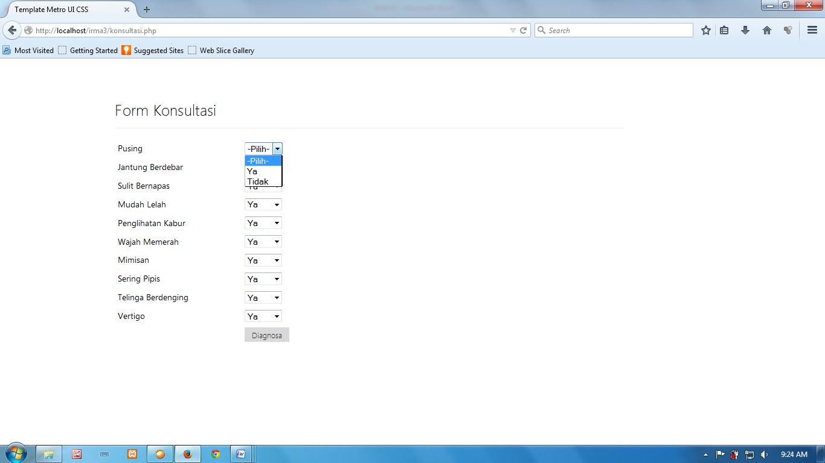

**Gambar 5 Form Halaman Konsultasi**

Gambar 5 diatas *Form* konsultasi diatas digunakan untuk user memilih gejala-gejala yang dirasakan untuk mengetahui hasil diagnosanya. Ada 10 Kriteria pada sitem pendukung keputusan diagnosis hipertensi ini yaitu : pusing, jantung berdebar, sulit bernapas, mudah lelah, penglihatan kabur, wajah memerah, mimisan, sering pipis, telinga berdenging, vertigo.

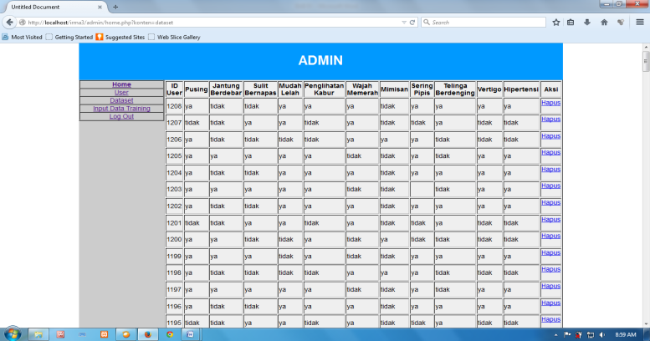

**Gambar 6 Form Data Set Admin**

*Form* menu halaman data set admin diatas dijadikan data pembanding untuk melakukan klasifikasi data menggunakan metode *naïve bayes.* Dari data gejala inilah tingkat akurasi sistem dapat diukur. Dengan banyaknya data set maka semakin akurat pula hasil yang akan didapat. Karena dengan data yang semakin banyak maka otomatis semakin kompleks pula data kriteria untuk mengklasifikasi penyakit.

**Perhitungan Naïve Bayes**

Apabila diberikan input baru, maka klasifikasi data gejala dapat ditentukan melalui langkah berikut :

1. Menghitung jumlah class / label / **P(Y)**

* P(Y = Hipertensi) = 14/20 = 0.7

Jumlah data Hipertensi Ya pada data training dengan jumlah keseluruhan data

1. Menghitung jumlah class / label / **P(Y)**

* P(T = Hipertensi) = 6/20 = 0.3

Jumlah data Hipertensi Tidak pada data training dengan jumlah keseluruhan data

* **Hitung Pusing**

Pusing Ya & Hipertensi Ya = 11/14 = 0.7857143

Pusing Ya & Hipertensi Tidak = 3/6 = 0.5

Pusing Tidak dan Hipertensi Ya = 5/14 = 0.3571429

Pusing Tidak & Hipertensi Tidak = 4/16 = 0.66666667

* **Hitung Jantung berdebar**

Jantung berdebar Ya & Hipertensi Ya = 9/14 = 0.7142857

Jantung berdebar Ya & Hipertensi Tidak = 2/6 = 0.3333333

Jantung berdebar Tidak dan Hipertensi Ya = 5/14 = 0.3571429

Jantung berdebar Tidak & Hipertensi Tidak = 5/6 = 0.8333333

* **Hitung Sulit Bernafas**

Sulit Bernafas Ya & Hipertensi Ya = 9/14 = 0.6428571429

Sulit Bernafas Ya & Hipertensi Tidak = 2/6 = 0.33333333

Sulit Bernafas Tidak dan Hipertensi Ya = 5/14 = 0.3571429

Sulit Bernafas Tidak & Hipertensi Tidak = 5/6 = 0.8333333

* **Hitung Mudah Lelah**

Mudah Lelah Ya & Hipertensi Ya = 10/14 = 0.7142857143

Mudah Lelah Ya & Hipertensi Tidak = 5/6 = 0.8333333

Mudah Lelah Tidak dan Hipertensi Ya = 5/14 = 0.3571429

Mudah Lelah Tidak & Hipertensi Tidak = 3/6 = 0.5

* **Hitung Penglihatan Kabur**

Penglihatan Kabur Ya & Hipertensi Ya = 8/14 = 1.33333333

Penglihatan Kabur Ya & Hipertensi Tidak = 4/6 = 0.25

Penglihatan Kabur Tidak dan Hipertensi Ya = 7/14 = 0.5

Penglihatan Kabur Tidak & Hipertensi Tidak = 3/6 = 0.5

* **Hitung Wajah Memerah**

Wajah Memerah Ya & Hipertensi Ya = 11/14 = 0.78571428

Wajah Memerah Ya & Hipertensi Tidak = 6/6 = 1

Wajah Memerah Tidak dan Hipertensi Ya = 11/14 = 0.78571428

Wajah Memerah Tidak & Hipertensi Tidak = 1/6 = 0.16666667

* **Hitung Mimisan**

Mimisan Ya & Hipertensi Ya = 1/14 = 0.0714285714

Mimisan Ya & Hipertensi Tidak = 5/6 = 0.833333333

Mimisan Tidak dan Hipertensi Ya = 13/14 = 0.9285714286

Mimisan Tidak & Hipertensi Tidak = 2/6 = 0.3333333

* **Hitung Sering Pipis**

Sering Pipis Ya & Hipertensi Ya = 9/14 = 0.6428571429

Sering Pipis Ya & Hipertensi Tidak = 4/6 = 0.66666667

Sering Pipis Tidak dan Hipertensi Ya = 6/14 = 0.4285714286

Sering Pipis Tidak & Hipertensi Tidak = 3/6 = 0.5

* **Hitung Telinga Berdenging**

Telinga Berdenging Ya & Hipertensi Ya = 5/14 = 0.3571428

Telinga Berdenging Ya & Hipertensi Tidak = 1/6 = 0.166666667

Telinga Berdenging Tidak dan Hipertensi Ya = 9/14 = 0.64285714

Telinga Berdenging Tidak & Hipertensi Tidak = 6/6 = 1

* **Hitung Vertigo**

Vertigo Ya & Hipertensi Ya = 14/14 = 1

Vertigo Ya & Hipertensi Tidak = 3/6 = 0.5

Vertigo Tidak dan Hipertensi Ya = 1/14 = 0.0714285714

Vertigo Tidak & Hipertensi Tidak = 4/6 = 0.6666667

* Untuk mencari “YA” Kalikan variabel

(Pusing Ya & Hipertensi Ya * Jantung berdebar Tidak & Hipertensi Ya * Sulit Bernapas Ya & Hipertensi Ya * Mudah Lelah & Hipertensi Ya * Penglihatan Kabur Tidak & Hipertensi Ya * Wajah Memerah Tidak & Hipertensi Ya * Mimisan Tidak & Hipertensi Ya * Sering Pipis & Hipertensi Ya * Telinga Berdenging Tidak & Hipertensi Ya * Vertigo Ya & Hipertensi Ya ) * Hipertensi Ya / Keseluruhan data

=0.7857143*0.3571428571*0.62857142*0.7142857143*0.5*0.78571428*0.9285114286*0.64285714*1 = 0.029544 = 0.020681

* Untuk mencari “TIDAK” Kalikan variabel

(Pusing Ya & Hipertensi Tidak * Jantung berdebar Tidak & Hipertensi Tidak * Sulit Bernapas Ya & Hipertensi Tidak * Mudah Lelah Tidak & Hipertensi Tidak * Penglihatan Kabur Tidak & Hipertensi Tidak * Wajah Memerah Tidak & Hipertensi Tidak * Mimisan Tidak & Hipertensi Tidak * Telinga Berdenging Tidak & Hipertensi Tidak * Vertigo Ya & Hipertensi Tidak ) * Hipertensi Tidak / Keseluruhan Data

=0.5*0.8333333*0.3333333*0.5*0.5*0.166666667*0.33333333*0.5*1*0.5 = 0.000482 = 0.000145

Dari hasil diatas terlihat bahwa nilai probabilitas tertinggi Yaitu “YA” . sehingga dapat disimpulkan bahwa hasil diagnosa nya adalah “**Positif Hipertensi**”.

1. **Kesimpulan**

Dari hasil penelitian yang dilakukan penulis dapat diambil kesimpulan bahwa:

Dengan aplikasi ini bertujuan untuk menghasilkan sistem pendukung keputusan dalam mendiagnosa penyakit hipertensi pada pasien (*user*) yang didapat dari hasil akhir nilai probabilitas tertinggi yang disesuaikan dengan perhitungan pada Metode *Naïve Bayes*.

1. **Saran**

Setelah mengembangkan sistem pendukung keputusan ini, ada beberapa saran yang harus diterapkan guna pengembangan sistem pakar selanjutnya :

1. Pengetahuan sistem pendukung keputusan diagnosis dini penyakit Hipertensi ini kiranya lebih diperkaya dengan penambahan kompleksitas data untuk penyakit dan gejala-gejala Hipertensi agar dapat memberikan penjelasan informasi kepada pengguna yang lebih optimal.
2. Diharapkan untuk pengembangan aplikasi sistem pendukung keputusan selanjutnya adalah dengan membangun sistem berbasis *smartphone* serta dicari metode alternatif lain yang memungkinkan penyelesaian masalah yang jauh lebih baik.

**Daftar pustaka**

Anggraini, Dkk. Faktor-faktor yang berhubungan dengan kejadian hipertensi pada pasien yang berobat di poliklinik dewasa puskesmas Bangkinang periode Januari sampai Juni 2008. Http : yayanakhyar.file.wordpress.com/2009

Prasetyo, eko, 2012. Data Mining Konsep dan Aplikasi menggunakan

Matlab.CV. Andi Abadi Offset. Yogyakarta.

Pratama, putri, desi.2012. prinsip dasar Decision Support System.

Roger S. Presman, Rekayasa Perangkat Lunak Pendekatan Praktisi, penerbit Andi Yogyakarta

Setiyaningsih, wiji. 2012. Mata kuliah Decision Support System metode Naive Bayes. Fakultas teknologi informasi universitas kanjuruhan malang.